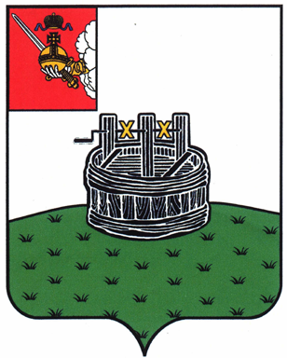

АДМИНИСТРАЦИЯ ГРЯЗОВЕЦКОГО МУНИЦИПАЛЬНОГО ОКРУГА

П О С Т А Н О В Л Е Н И Е

01.02.2024 | № | 205

г. Грязовец

О внесении изменений в постановление администрации округа
от 28.04.2023 № 902 «Об утверждении перечня учреждений, на которых
может быть использован труд лиц, осуждённых к наказанию
в виде обязательных работ»

С целью устранения допущенной технической ошибки
Администрация Грязовецкого муниципального округа ПОСТАНОВЛЯЕТ:
1. Внести изменения в приложение к постановлению администрации Грязовецкого муниципального округа от 28.04.2023 № 902 «Об утверждении перечня учреждений, на которых может быть использован труд лиц, осуждённых к наказанию в виде обязательных работ» заменив слова - «ООО «Центр социальной адаптации Благоустройство» - словами ООО «Центр социальной адаптации»
2. Настоящее постановление подлежит официальному опубликованию и размещению на официальном сайте Грязовецкого муниципального округа.

Глава Грязовецкого муниципального округа С.А. Фёкличев

